

Bonjour à tous,

Aujourd’hui, nous allons vous présenter notre travail réalisé dans le cadre de la SAE13, dont l’objectif était de découvrir et de maîtriser la mise en place d’un dispositif de transmission Wifi.

Ce projet nous a permis de développer des compétences variées en réseaux et en outils d’analyse. Nous avons d’abord conçu et simulé un réseau complet à l’aide de Packet Tracer. Celui-ci comprenait un serveur DNS, un serveur Web et deux réseaux Wifi configurés selon les normes 802.11a et 802.11b/g. Nous avons validé son fonctionnement en connectant différents équipements, comme un PC portable et un smartphone, au serveur Web simulé.

Ensuite, nous avons étudié la couverture Wifi dans le bâtiment C de l’IUT grâce au logiciel Acrylic Heatmapper. Cela nous a permis de visualiser les zones couvertes par les points d’accès Wifi, de détecter des zones mal couvertes, et d’évaluer l’efficacité des canaux de diffusion configurés. Les analyses ont également montré l’impact des obstacles physiques, comme les murs ou les dalles en béton, sur les performances du réseau.

Cette expérience nous a permis de mieux comprendre les étapes nécessaires à la conception, à la configuration et à l’optimisation d’un réseau Wifi. Nous avons également appris à utiliser des outils spécifiques pour mesurer et interpréter les performances d’un réseau dans un environnement réel.

Merci pour votre attention.

**Table des matières**

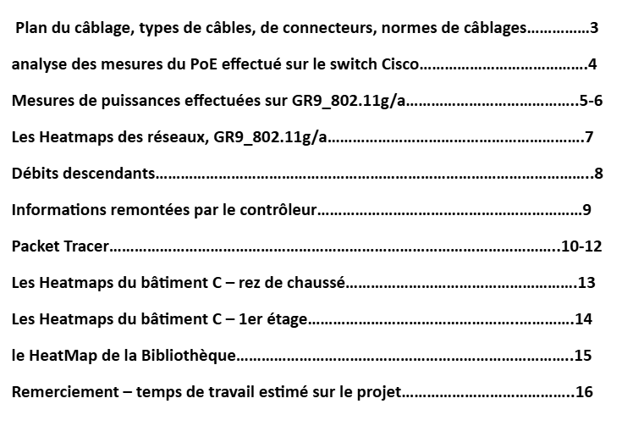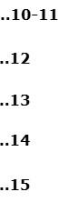

**Le câblage**

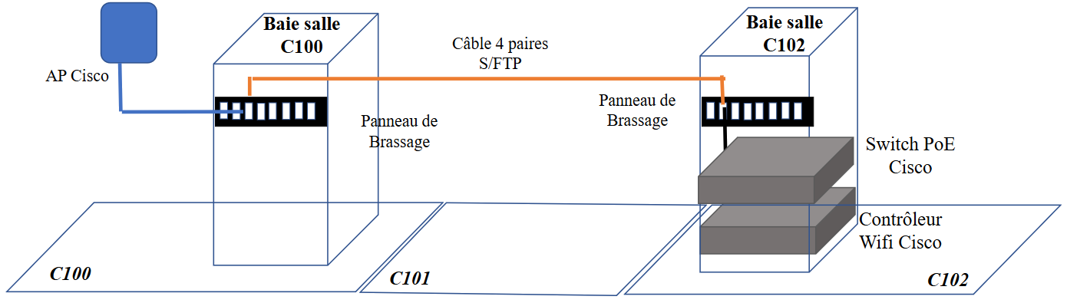

**Plan du câblage :**

**Emplacement :** Le câblage relie deux salles : C100 et C102. La salle C100 abrite un point d'accès (AP) Cisco. La salle C102 contient un commutateur PoE Cisco et un contrôleur WiFi Cisco.

**Baie de Brassage :** Les deux salles (C100 et C102) utilisent des panneaux de brassage pour le câblage structuré.

**Chemin de connexion :** Le point d'accès Cisco de C100 se connecte au panneau de brassage à l'aide d'un cordon de brassage. Un câble S/FTP Cat.7 à 4 paires relie le panneau de brassage de C100 au panneau de brassage de C102.

À partir du panneau de brassage de C102, des connexions sont établies avec le commutateur PoE Cisco et le contrôleur WiFi.

**Types de câbles :**

**Câble F/FTP :** Câble à paires torsadées blindées (F/FTP), 4 paires, Cat6A pour le transfert de données à haut débit et le blindage. Le F/FTP assure la protection contre le bruit et minimise la diaphonie.

**Cordons de raccordement :** Les cordons de raccordement RJ45 Cat.6a sont utilisés entre les appareils (AP, Switch) et les panneaux de raccordement.

**Connecteurs :** Connecteurs blindés RJ45 : Utilisés aux deux extrémités des câbles pour la compatibilité avec les panneaux de raccordement et les appareils Cisco. Le blindage est requis pour les câbles S/FTP afin de maintenir l'intégrité.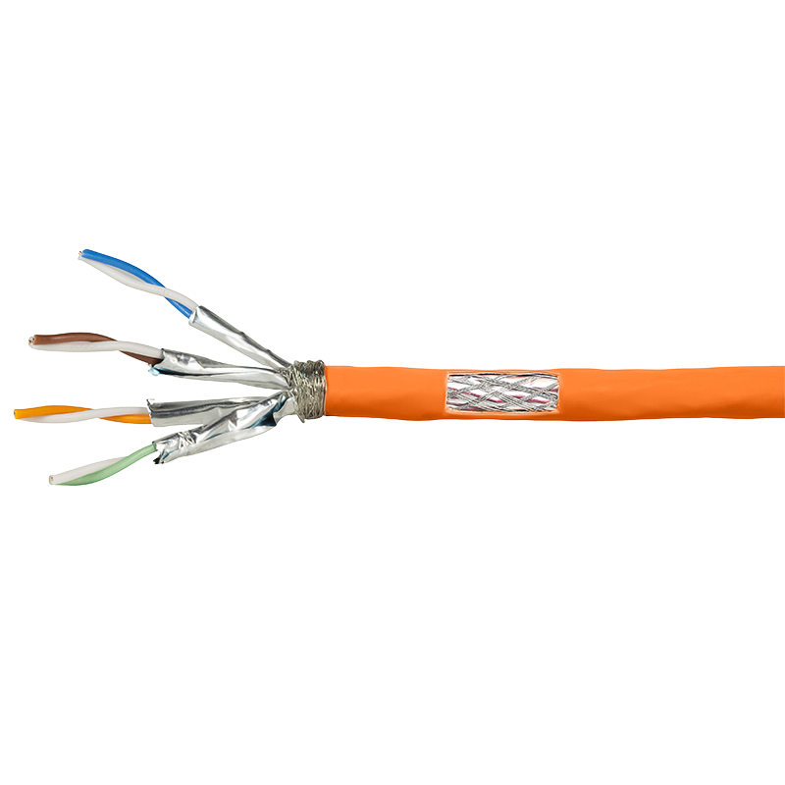

**Norme PoE :** Le commutateur PoE Cisco suggère IEEE 802.3af/at (Power over Ethernet), alimentant le point d'accès Cisco.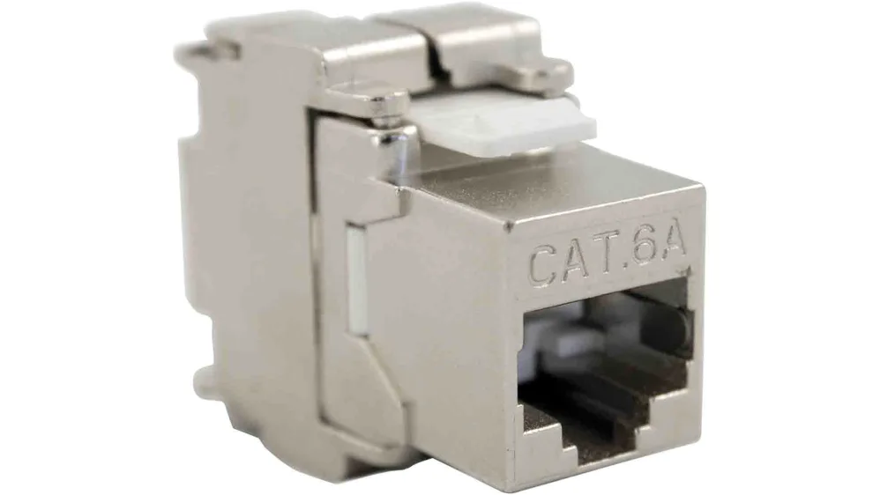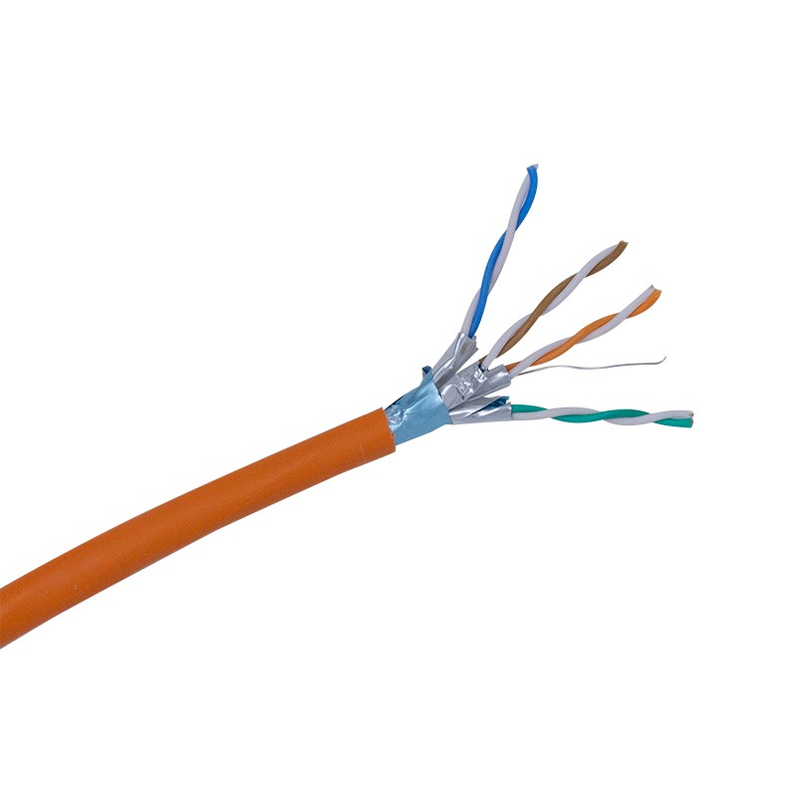

**Mesures du PoE**

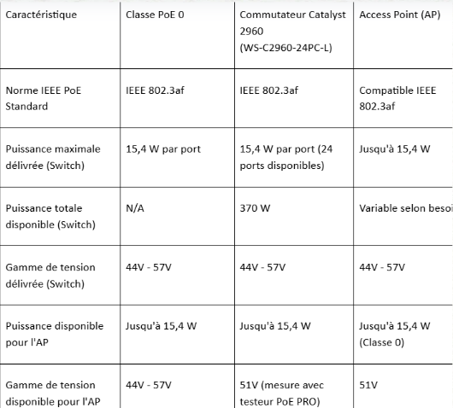

La puissance POE total disponible du commutateur 370W, le nombre de port POE et la puissance disponible par port est de 15,4W par port.

La classe du commutateur est classe 0. La mesure de la tension est de 49V et la puissance reçu 15,4W.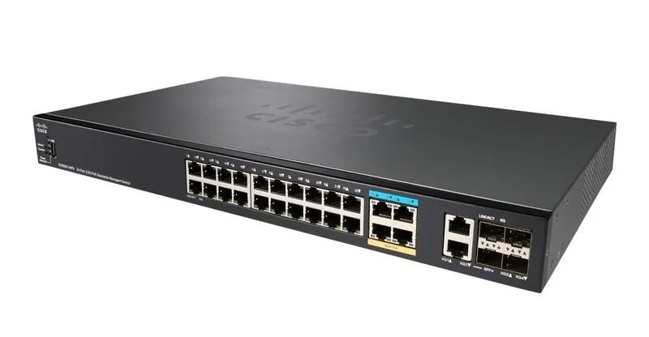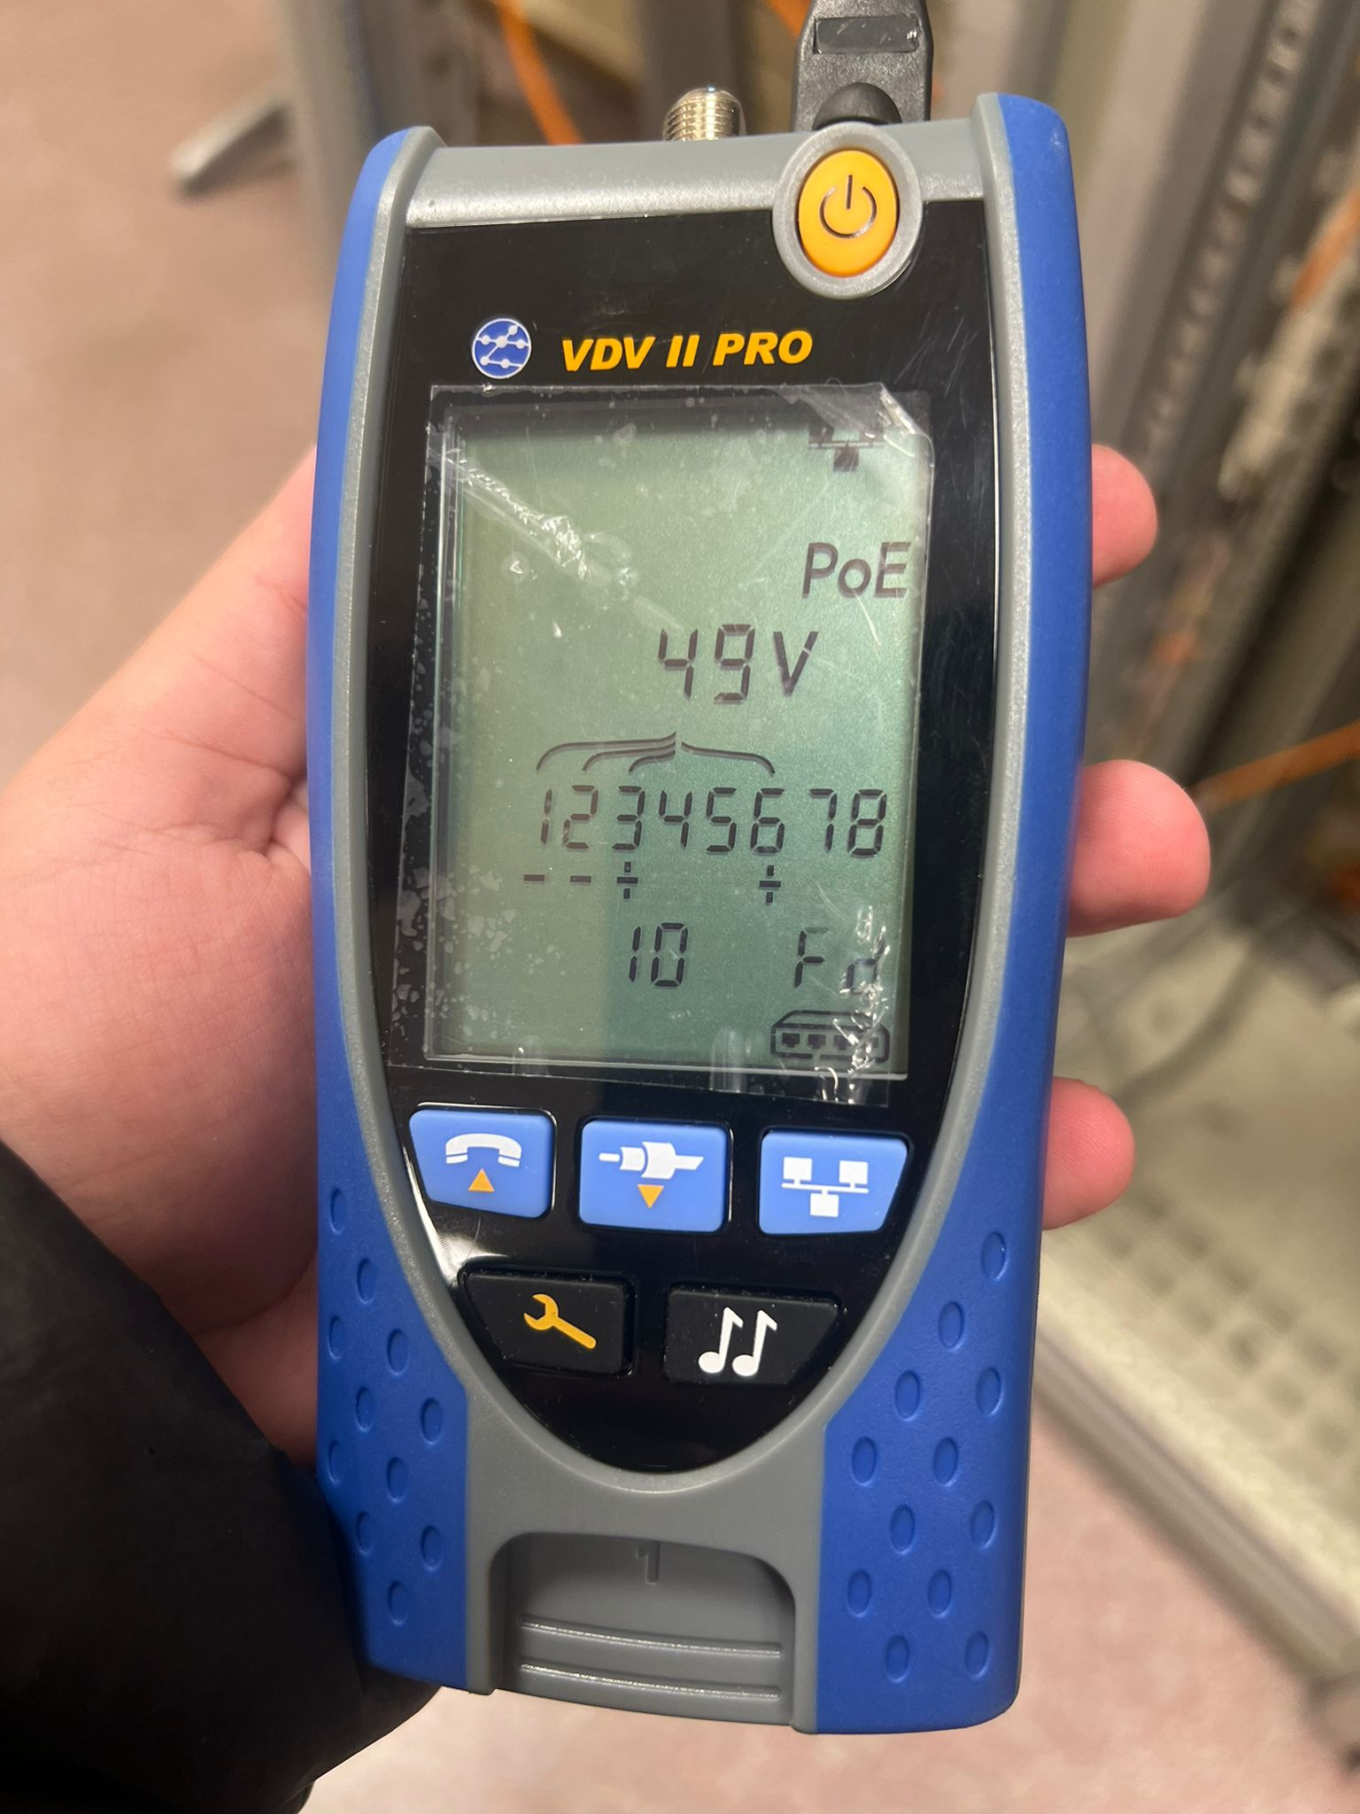

**Réseau GR9 802.11g**



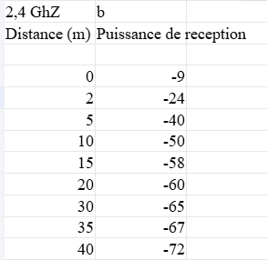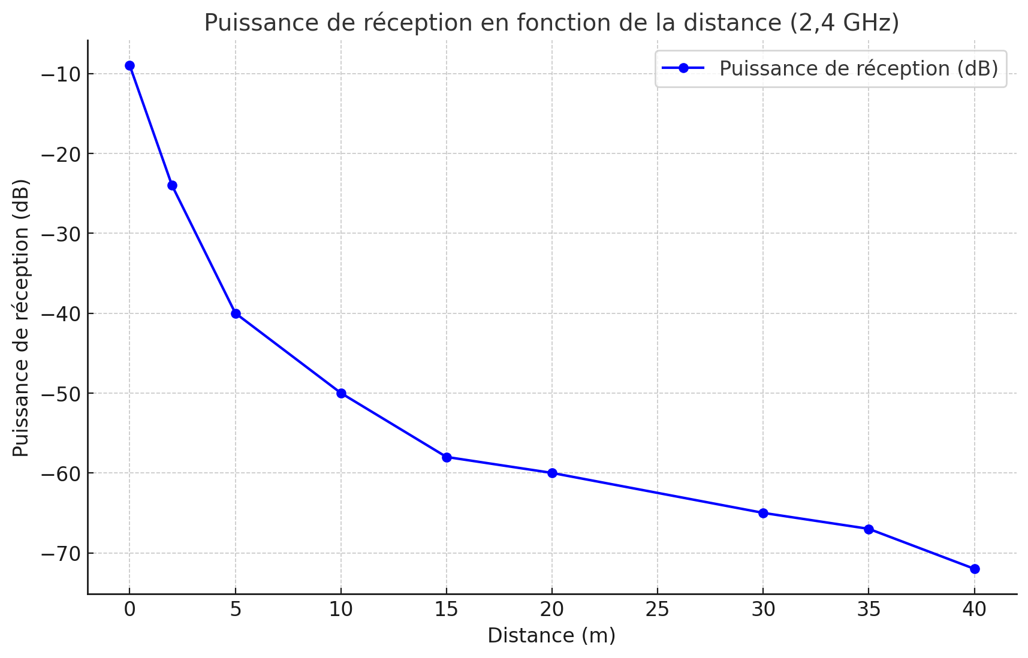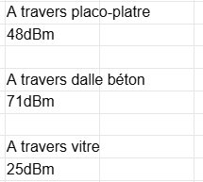

Sur la bande **2,4 GHz**, la puissance du signal diminue progressivement avec la distance, atteignant -72 dBm à 40 m en champ libre. Le diagramme **puissance-distance** montre une perte de signal significative après 20 m, avec une chute rapide au-delà de 30 m, indiquant une limite de portée efficace. Les obstacles impactent également la propagation : une vitre provoque une atténuation modérée de 25 dBm, tandis que le placo-plâtre et la dalle en béton entraînent des pertes importantes de 48 dBm et 71 dBm, rendant la connexion difficile à travers ces matériaux.

**Réseau GR9 802.11a**

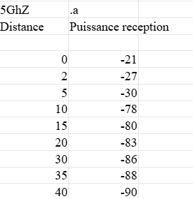

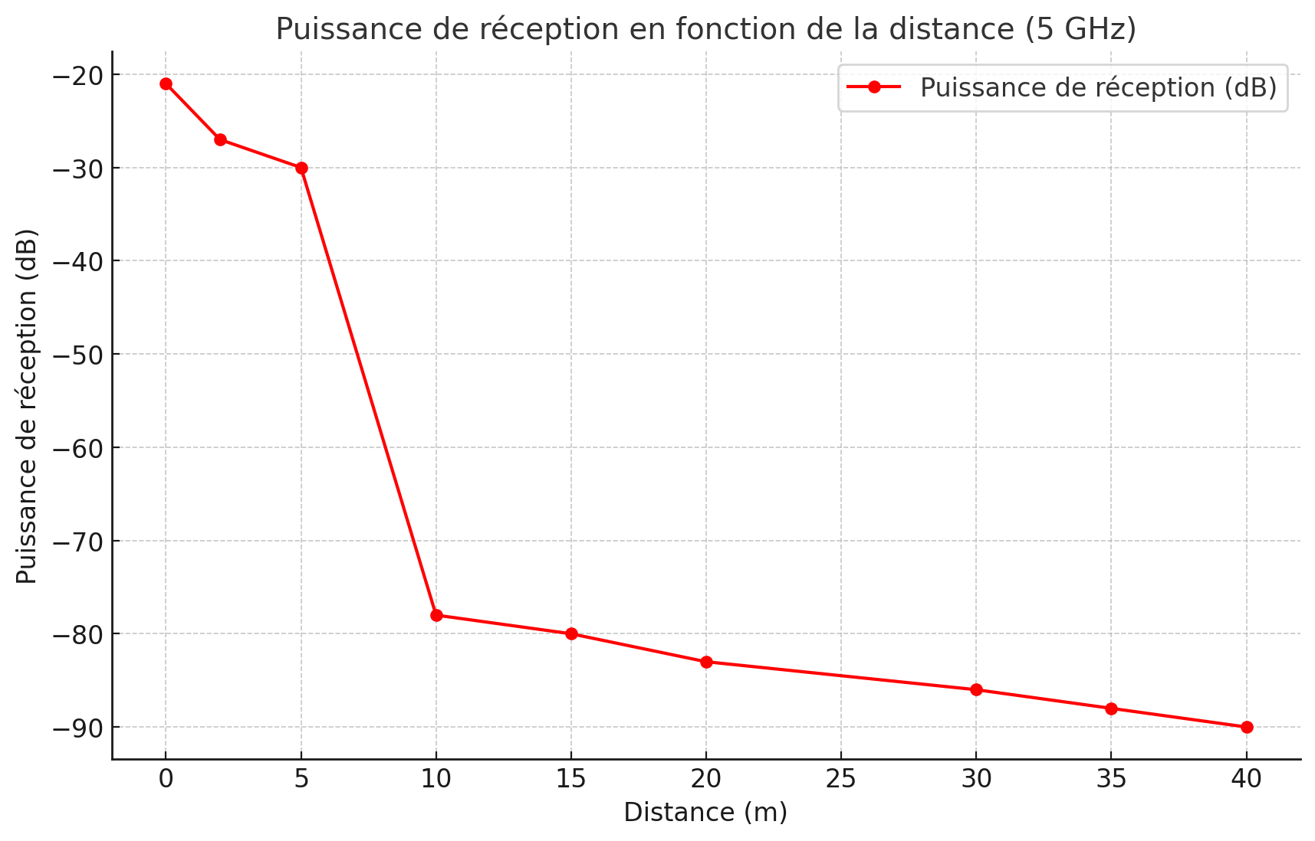

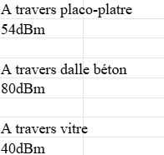

Sur la bande **5 GHz**, la puissance du signal diminue rapidement avec la distance, atteignant -90 dBm à 40 m en champ libre, ce qui rend la connexion pratiquement inutilisable. Le diagramme **puissance-distance** montre une chute brutale du signal dès 10 m, indiquant une portée nettement plus limitée que sur la bande 2,4 GHz. Les obstacles accentuent cette perte : une vitre entraîne une atténuation modérée de 40 dBm, tandis que le placo-plâtre et la dalle en béton causent des pertes très importantes de 54 dBm et 80 dBm, montrant que cette bande est particulièrement sensible aux obstacles denses.

**Heat-map**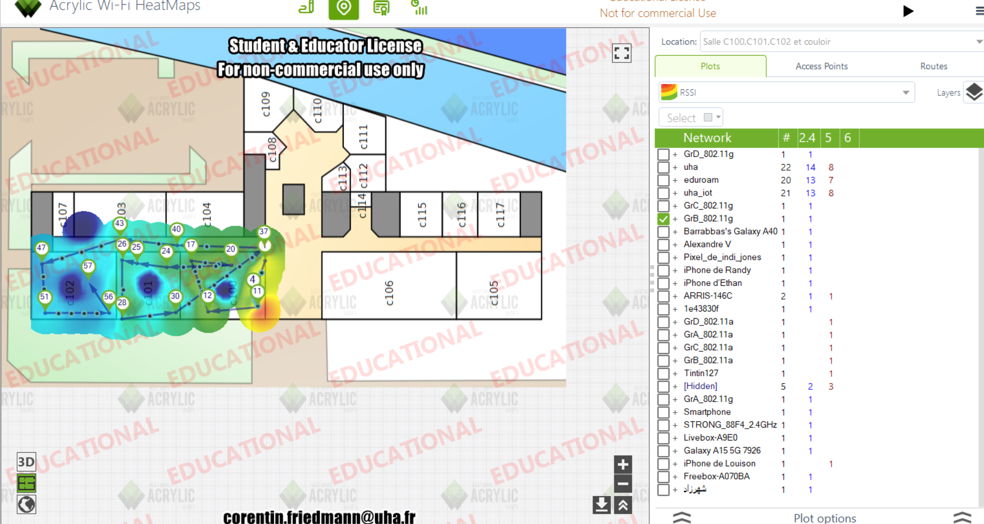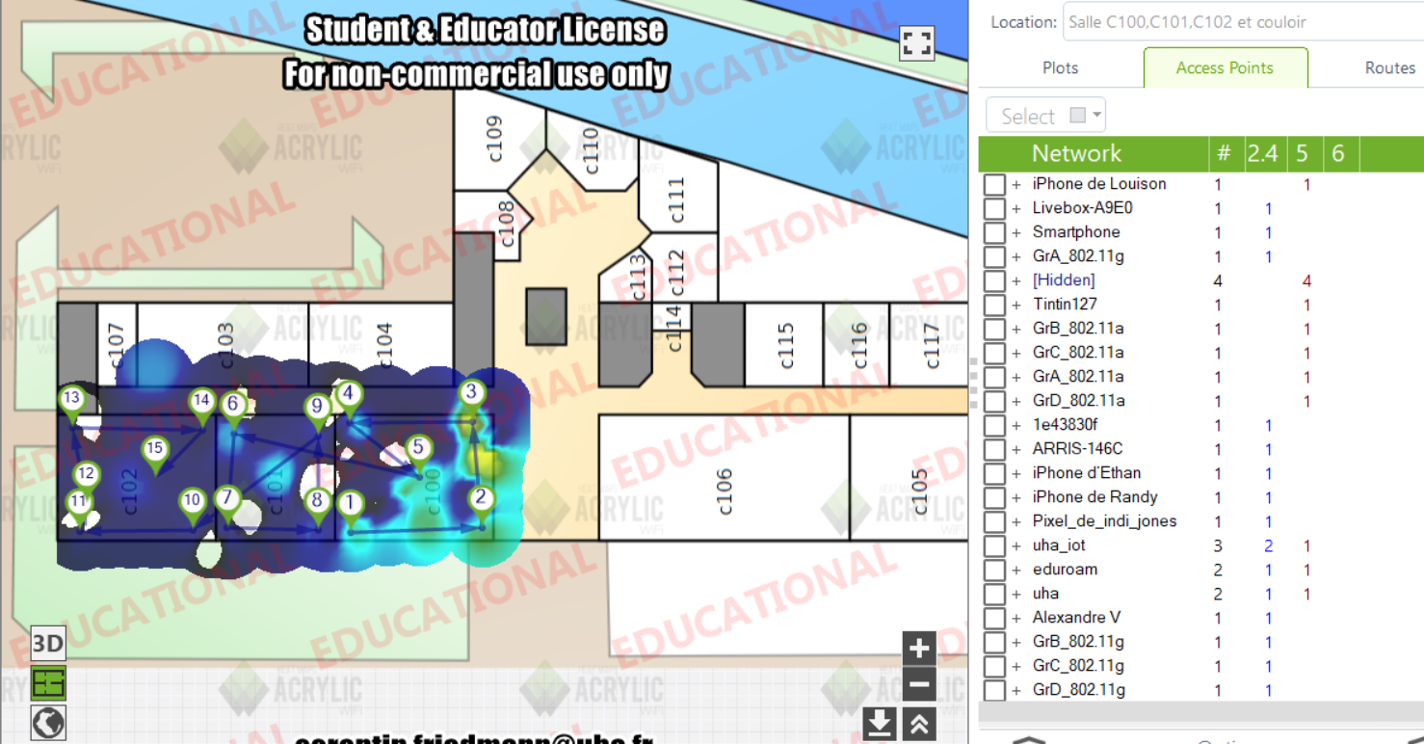

| Emplacement | .a | .g |
| --- | --- | --- |
| Couloir | Difficile d’accès | Presque inexistant |
| C100 | correct | Faible mais détectable |
| C101 | Faible | Presque inexistant |
| C102 | Très Faible | Presque inexistant |

**Débits descendant**

**C102 2.4GHz**

**PC Smartphone**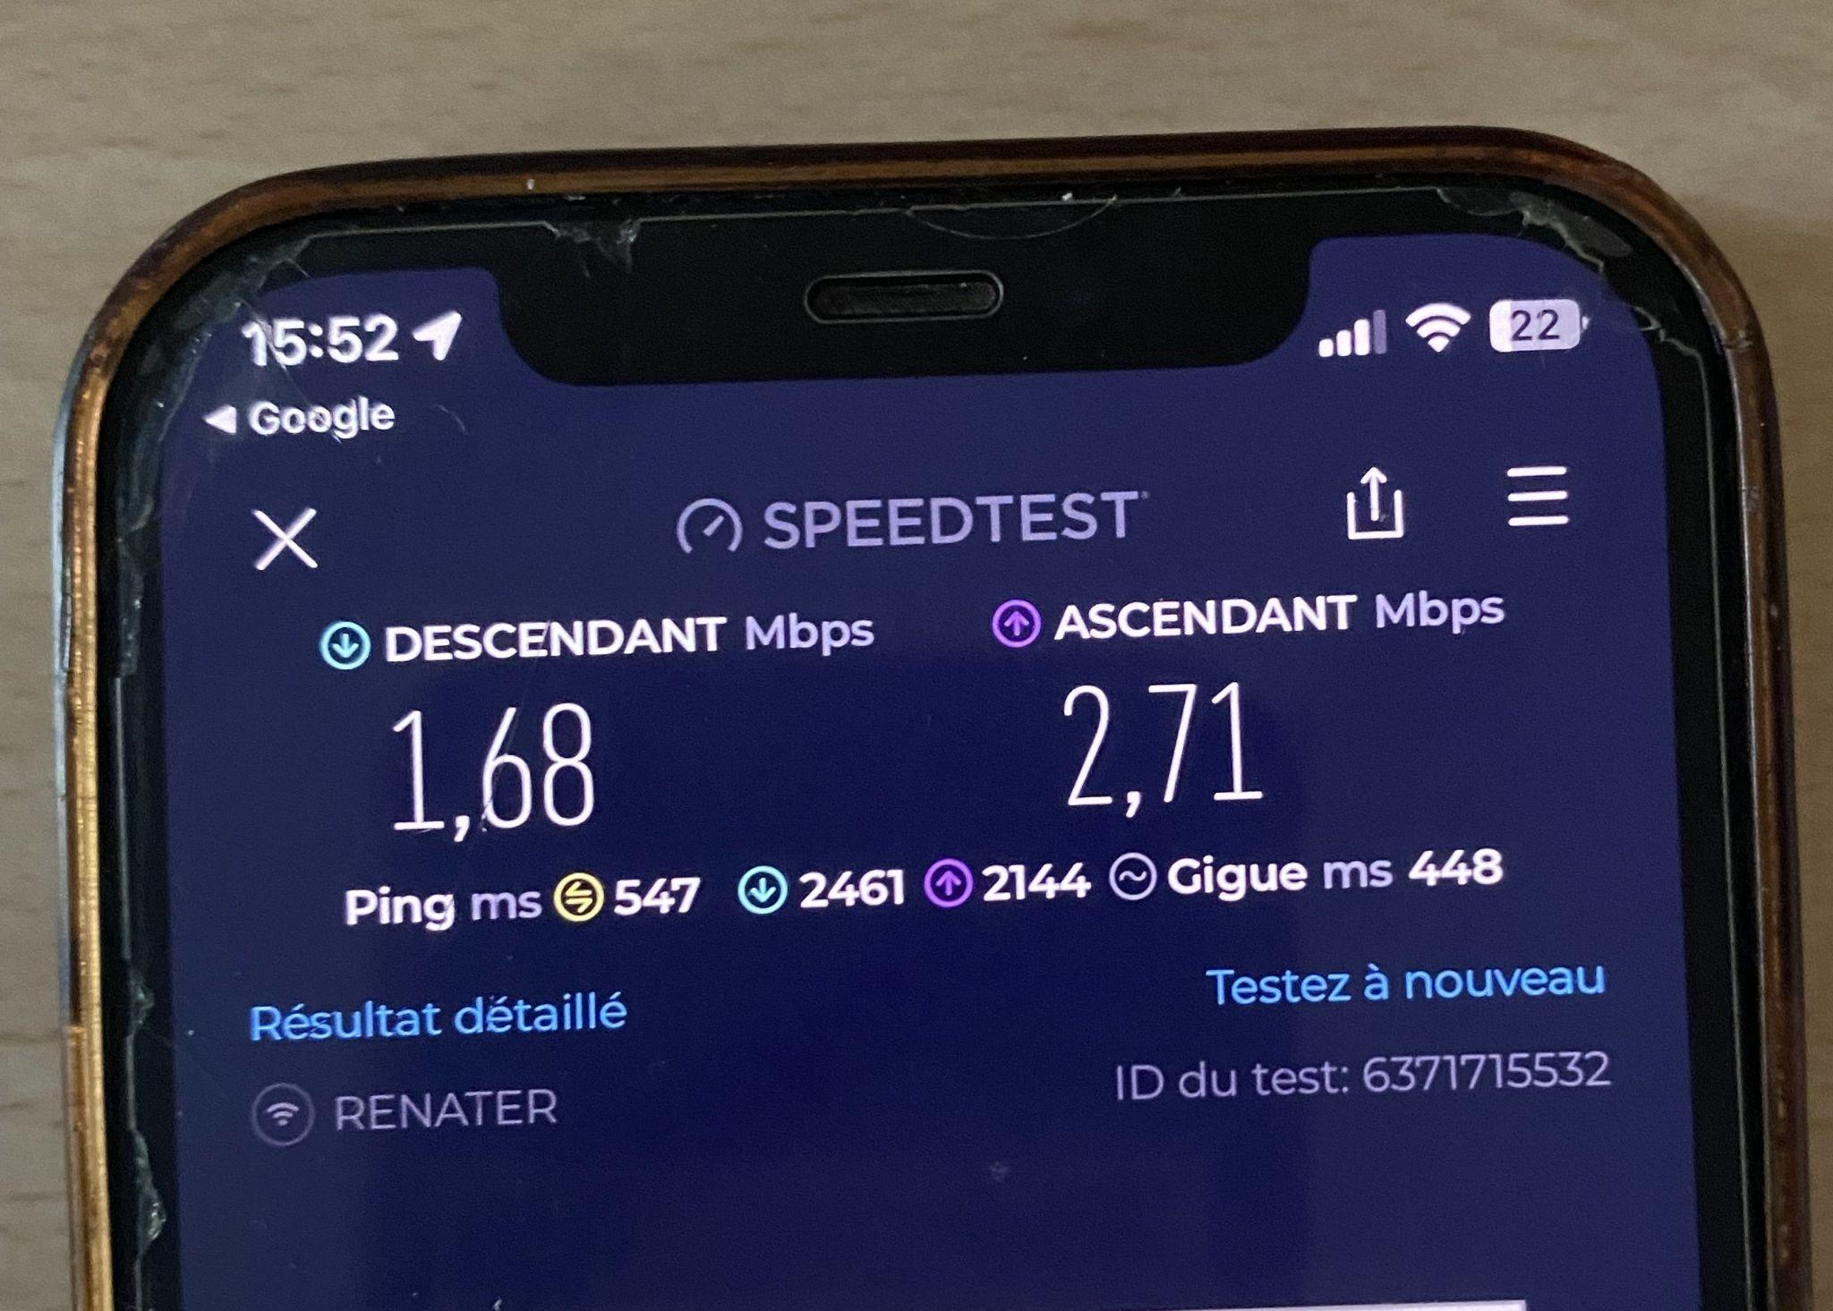

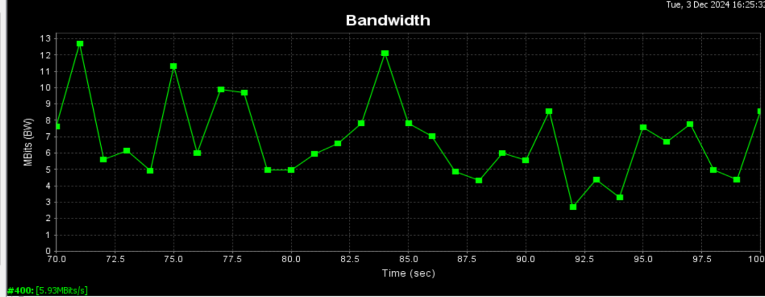

22,8 mb/s 1,68 mb/s

**C102 5GHz**

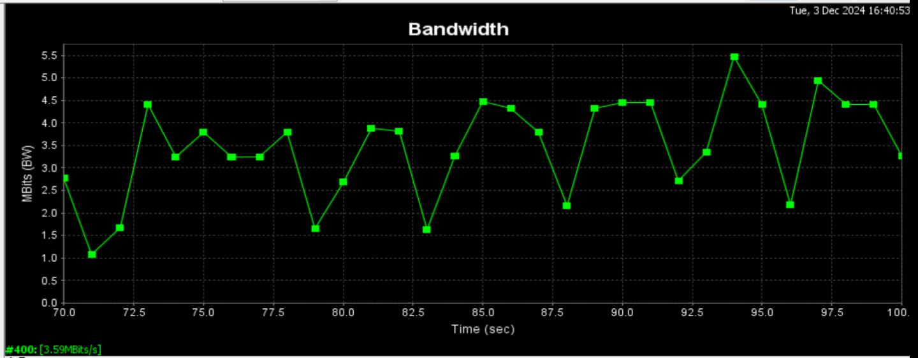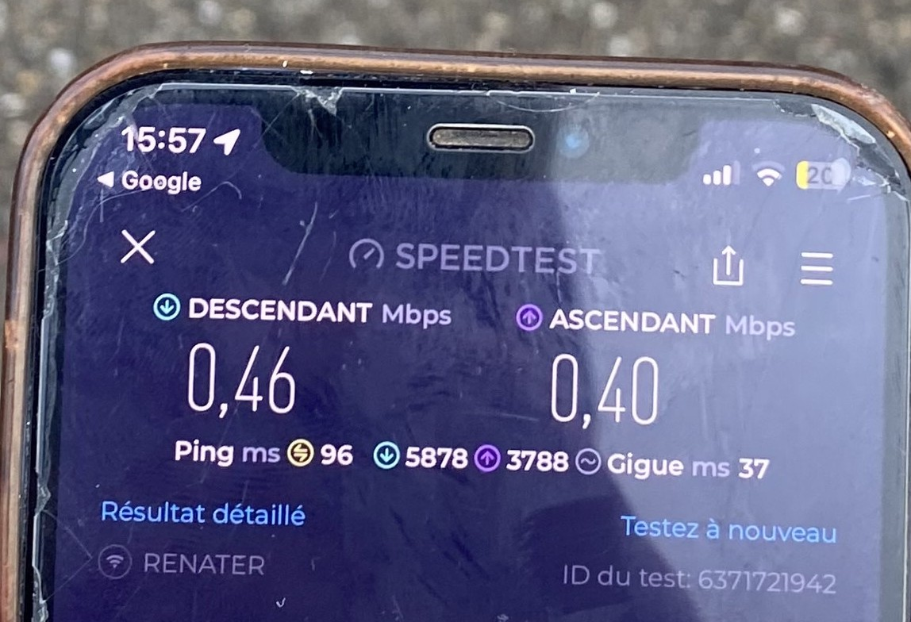

3,59 mb/s 0,46 mb/s

L'analyse des débits entre les bandes 2.4 GHz et 5 GHz souligne le impact de la distance sur les performances. En 2.4 GHz, la vitesse moyenne du PC est de 6 à 7 Mbits/s, pouvant grimper jusqu'à 13 Mbits/s, tandis que celle du smartphone ne dépasse pas 1,68 Mbits/s. Bien que la bande de 5 GHz soit théoriquement plus performante, les débits diminuent du fait de la distance accrue : le PC atteint 3,59 Mbits/s et le smartphone seulement 0,46 Mbits/s. Ceci démontre que bien que le 5 GHz soit plus rapide sur de courtes distances, il est davantage réactif face à la distance par rapport au point d'accès, contrairement au 2.4 GHz qui demeure plus constant sur de vastes distances

**Informations WLC**

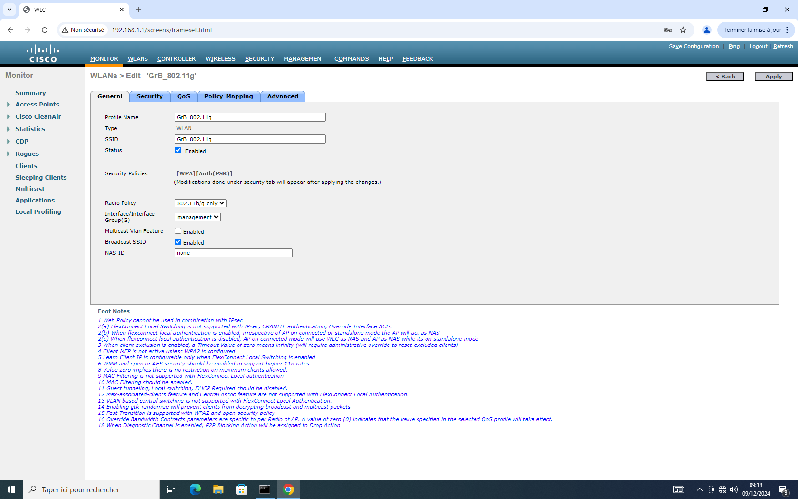

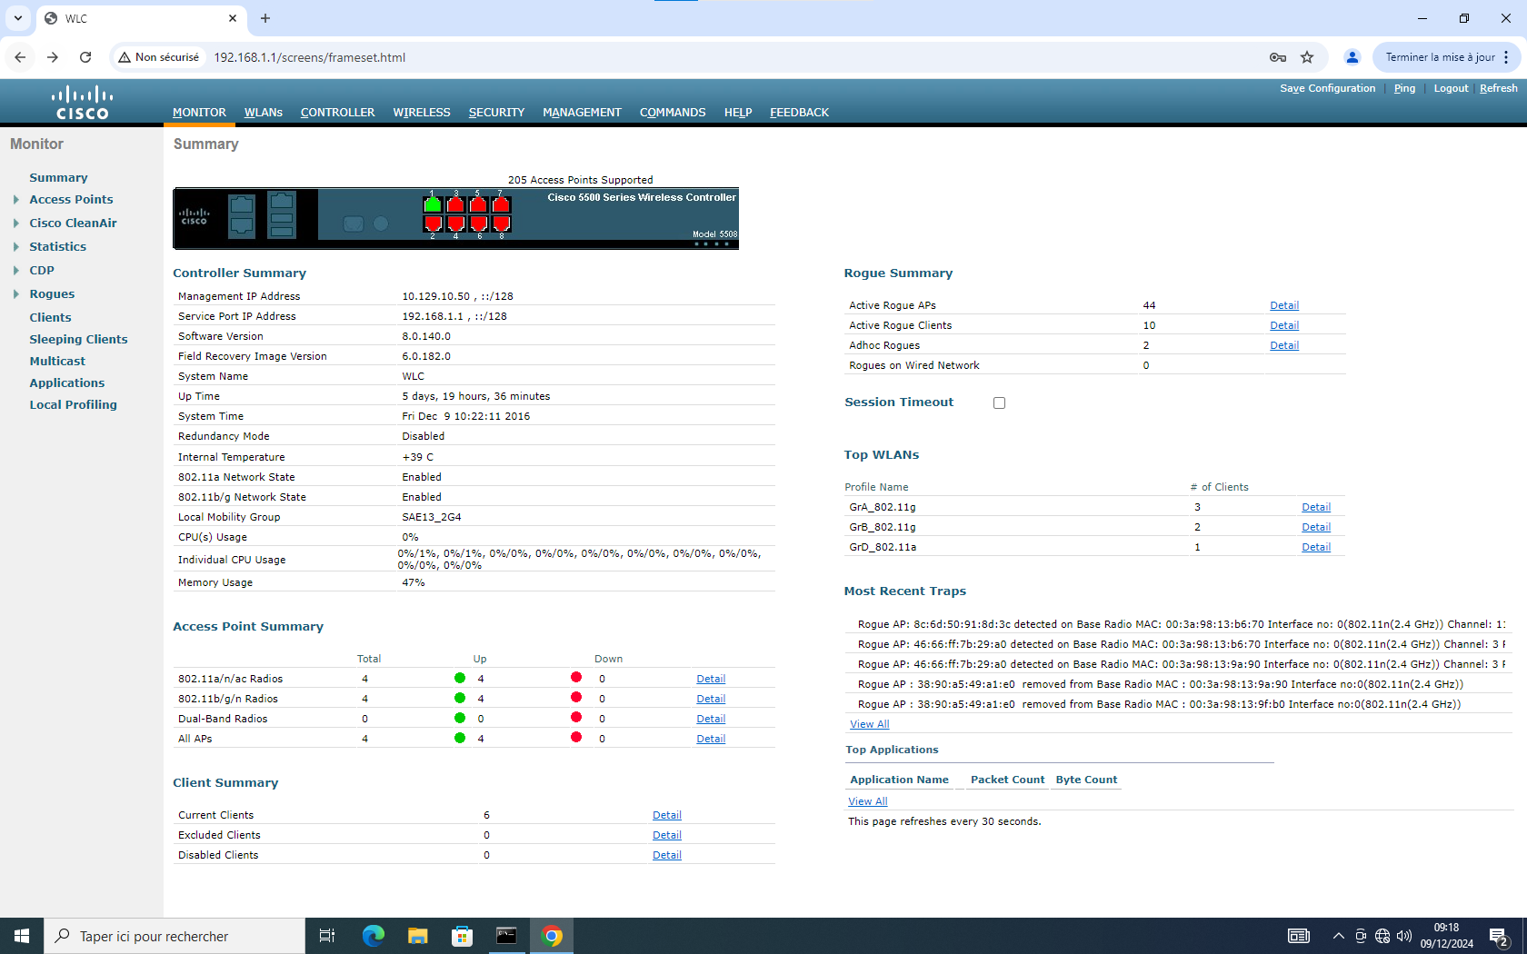

Le **Cisco Wireless LAN Controller (WLC)** est un outil permettant la gestion centralisée des points d'accès sans fil dans un réseau . L'interface affiche un résumé détaillé des performances et de l'état du contrôleur, notamment l'adresse IP de gestion (10.129.10.50), la version du logiciel (8.0.140.0) et la durée d'activité actuelle de 5 jours et 19 heures. Le statut des points d'accès indique que les 4 radios pour les bandes 802.11a/n/ac et 802.11b/g/n sont opérationnelles. Le contrôleur gère 6 clients actifs sans exclusions ni désactivations. Toutefois, la détection de 44 Rogue APs et 10 clients Rogue révèle des menaces potentielles pour la sécurité du réseau, nécessitant une vigilance accrue. Enfin, les statistiques des WLANs montrent une répartition modérée des clients, avec 3 utilisateurs sur le WLAN principal. La faible utilisation du CPU et une température interne de +39°C confirment un bon fonctionnement global du contrôleur.

**Packet Tracer**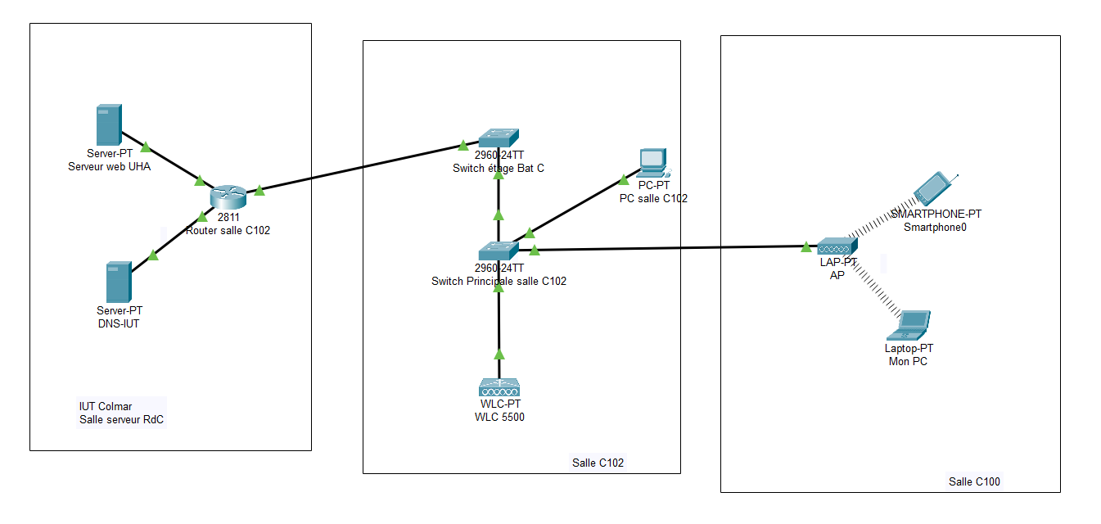

Le schéma représente un réseau composé de plusieurs sous-ensembles reliés entre eux. Il contient les éléments suivants :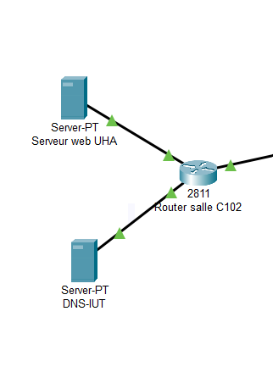

1. Salle Serveur (IUT Colmar)

Serveur Web UHA

Adresse IP : 10.252.5.19

Fonction : Hébergement du site web UHA.

Serveur DNS-IUT

Adresse IP : 10.252.4.9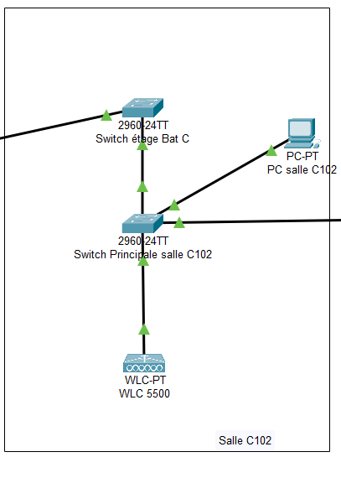

Fonction : Résolution des noms de domaine .

2. Salle C102 (Réseau Principal)

Routeur salle C102 (Cisco 2811)

FE 0/0 : 10.252.5.1 (connectée au Serveur Web UHA)

FE 0/1 : 10.252.4.1 (connectée au Serveur DNS-IUT et au switch principal)

FE 1/0 : 10.129.10.9 (connectée au WLC et au LAP-PT)

Switch Principal (Cisco 2960)

le switch principal est connecté au PC salle C102 pour fournir une connexion filaire. Il est également relié au WLC 5500, qui gère les réseaux sans fil, au Switch du bâtiment C pour étendre le réseau, et au LAP-PT, qui diffuse les réseaux Wi-Fi pour les appareils comme le smartphone et le PC portable.

PC Salle C102

Fonction : Poste utilisateur connecté au switch de la salle.

WLC 5500 (Contrôleur Wi-Fi)

Adresse IP : 10.129.10.50

Le **WLC 5500** gère les points d'accès Wi-Fi du réseau.

3. Salle C100 (Réseau sans fil)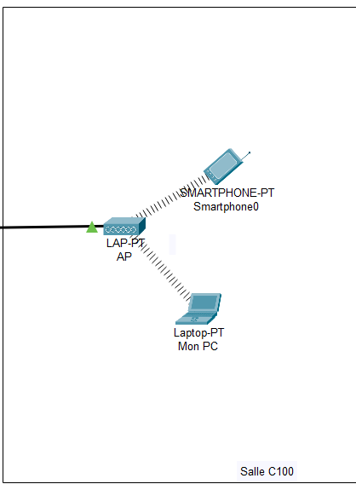

LAP-PT (Point d'accès Wi-Fi)

Diffuse deux réseaux Wi-Fi (802.11a et 802.11b/g).

Connecte :

Un **smartphone** (Smartphone0)

Un **PC portable** (Mon PC)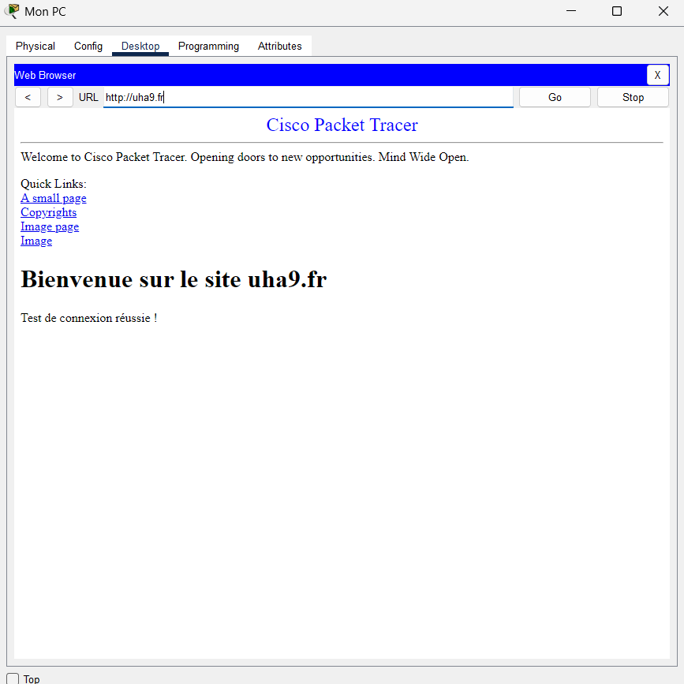

**Heat-map**

HEAT-MAP RDC bat-C

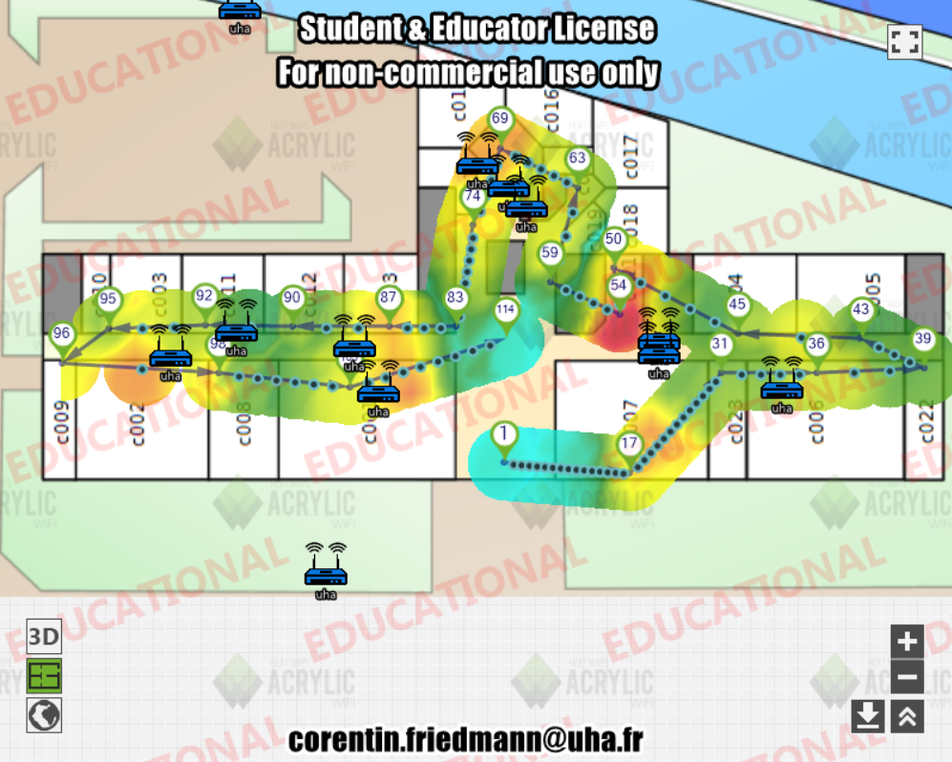

Pour le rez-de-chaussée, on remarque qu'à l'entrée du bâtiment, la couverture est presque inexistante, d'où la couleur bleue. Cependant, pour le reste de l'espace, on observe une prédominance de jaune avec un peu de vert, ce qui indique que la couverture est tout de même présente dans ces salles. Il y a également, au point 54, une large zone rouge qui montre une très bonne couverture par rapport aux zones jaunes/vertes. Enfin, on peut voir trois petites zones oranges devant les salles C002, C001, et au point 69, ce qui indique un réseau assez bon dans ces endroits. Sur cette image, on peut identifier les **AP** (Access Points), qui permettent de diffuser le réseau. On remarque qu'à proximité de ces AP, il y a souvent des zones jaunes/oranges/rouges, ce qui témoigne d'une bonne couverture dans ces zones.

**Heat-map**

**HEAT-MAP 1er étage bat-c**

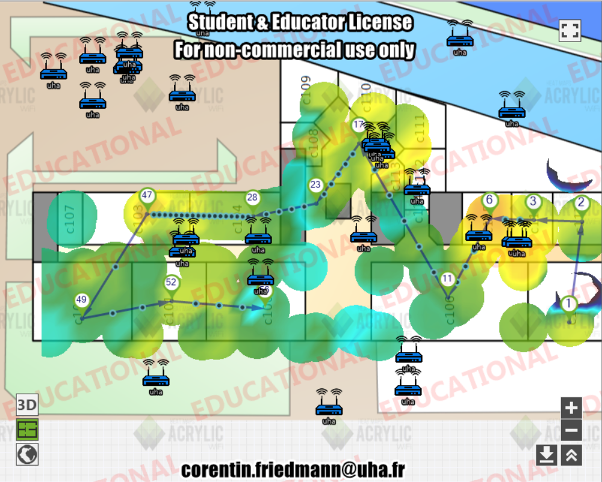

Sur cette heatmap du premier étage du bâtiment C, La couverture du réseau fluctue en fonction des régions. Les zones bleues, principalement en bordure de la carte, signalent une couverture limitée ou un signal presque inexistant. Dans le centre et certains niveaux, les espaces verts présentent une couverture réseau moyenne, où le signal est présent toutefois pas optimal. Des zones jaunes et oranges se trouvent autour des points d'accès (AP), symbolisés par des icônes de routeurs, notamment au centre et à droite de la carte. Cela suggère une couverture réseau satisfaisante à excellente près des points d'accès. Les AP sont reliés entre eux par des lignes bleues pointillées, favorisant une répartition optimale du signal au sein de chaque étage. Il est donc observable que plus on se distance des AP, le signal diminue progressivement, passant de la teinte orange.

**Heat-map**

AP - Bibliothèque 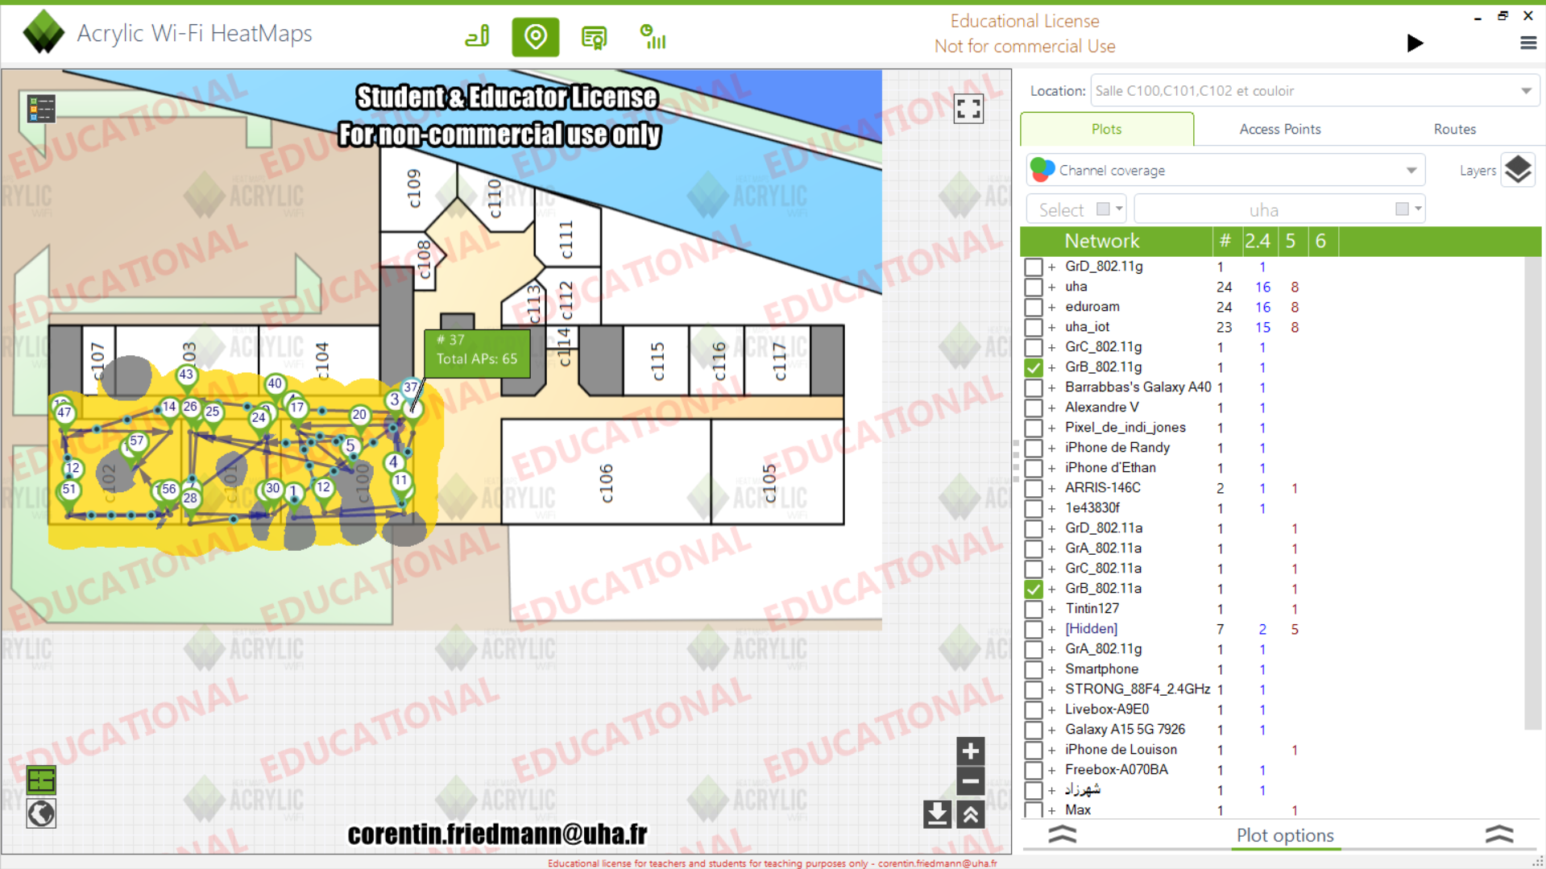

Le graphique permet de visualiser la couverture des canaux Wi-Fi pour s'assurer que les points d’accès offrent une bonne distribution du signal et une couverture homogène. En cas de chevauchement des canaux (surtout en 2,4 GHz), il faudrait réajuster la configuration pour réduire les interférences. 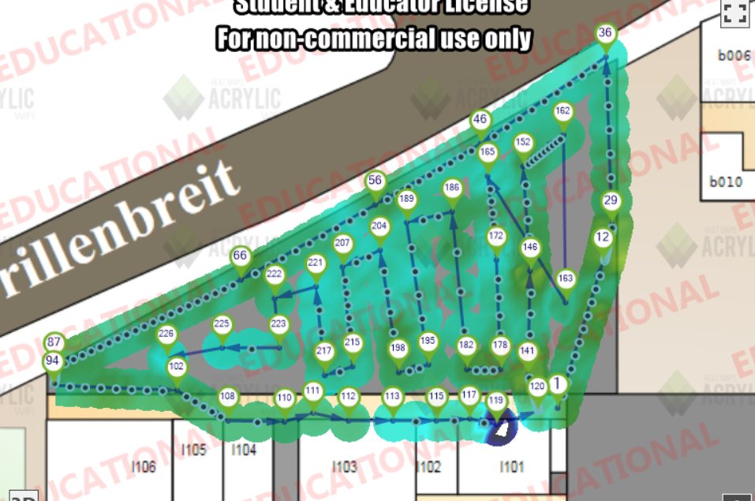

Pour la Bibliothèque Universitaire, on peut voir que il y’a une majorité de bleu et de vert ce qui montre que l’on capte presque rien, et encore plus a l’étage du batiment dans les salles ou on voit du bleu foncé ce qui montre qu’on capte rien.

Remerciements

Nous tenons à remercier toutes les personnes ayant contribué directement ou indirectement à la réalisation de ce projet. Leur soutien, leurs conseils et leur disponibilité ont été essentiels à l’aboutissement de notre travail.

### Temps de travail estimé sur le projet

Le projet a nécessité un investissement global d’environ 13 heures, réparties sur plusieurs semaines. Chaque étape, de la planification à la finalisation, a été réalisée avec soin pour respecter les objectifs fixés.

Difficultés rencontrées

Nous avons rencontré plusieurs défis au cours du projet, notamment :

* Gestion du temps : ajuster le planning en fonction des imprévus.
* Techniques : résoudre certains problèmes spécifiques liés aux outils et technologies utilisés.
* Communication : coordonner efficacement les contributions de chaque membre de l’équipe.

Ces difficultés ont été surmontées grâce à une collaboration active et des efforts collectifs.

Conclusion

Ce projet a été une expérience enrichissante qui nous a permis de développer des compétences techniques et organisationnelles. Malgré les obstacles rencontrés, nous avons atteint les objectifs définis et sommes fiers du résultat obtenu. Nous espérons que ce travail saura répondre aux attentes et apporter une contribution significative dans le cadre prévu.

Nous souhaitons exprimer nos sincères remerciements à toutes les personnes qui ont participé à la réalisation de ce projet. Ce travail représente le fruit d’un véritable effort collectif, et sans la participation active de chacun, il n’aurait pas été possible d’atteindre ce résultat.

Nous tenons à remercier notre professeur pour avoir conçu et encadré les travaux pratiques, fournissant ainsi un cadre stimulant et enrichissant qui a permis à chacun de mettre en œuvre ses compétences et d’acquérir de nouvelles connaissances. Nos remerciements vont également à chaque membre de l’équipe, qui a su faire preuve de dévouement, de collaboration et de créativité tout au long du projet. La subdivision des tâches et l’engagement de tous ont été déterminants pour surmonter les défis rencontrés et mener à bien chaque étape du processus.

Ce projet restera une étape inoubliable dans notre parcours, et nous sommes convaincus que les compétences acquises continueront de nous motiver et d’orienter nos initiatives futures.

Table des illustrations

